Актирование операций и возврат денежных средств

Операции по актированию и возврату денежных средств в ЕАС ОПС включают:
- поиск возвращаемых / аннулируемых чеков по характеристикам возвращаемых товаров и услуг (ШИ / ШПИ для РПО, номеру перевода и т.д.)
- возврат денежных средств по чеку в целом либо по отдельным позициям в чеке.

Шаг 1. Поиск документа для проведения возврата денежных средств.
Для поиска документа (чека) и проведения возврата пройдите путь в меню ЕАС ОПС: В главном меню переходим на главное окно кассы и выбираем вкладку «Просмотр журнала»:
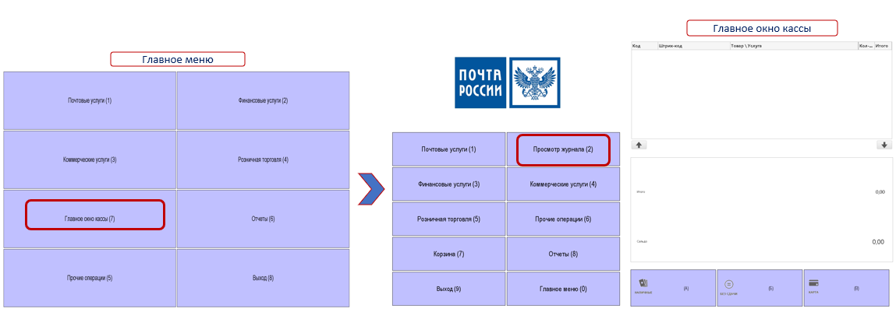

Открывается форма «Просмотр журнала»:
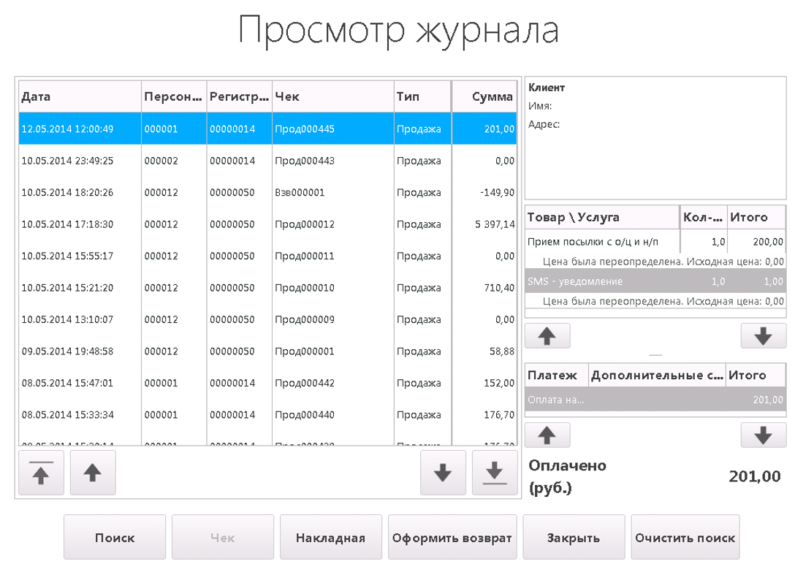
Экранная форма «Просмотр журнала» предназначена для отображения информации по всем проведенным кассовым операциям. На данной форме в нижней части расположены следующие кнопки:
- «Поиск» – поиск чека / операции по определенным параметрам;
- «Чек» – повторная печать чека. Повторная печать возможна только в день совершения операции;
- «Накладная» – вывод накладной на принтер для печати;
- «Оформить возврат» – проведение операции по созданию записи о возврате;
- «Закрыть» – закрытие экранной формы и переход к главному меню Системы – кассовому окну;
- «Очистить поиск» – сброс установленных ранее параметров для поиска чека.
Для осуществления поиска чека по определенным параметрам нажмите кнопку «Поиск». Система отобразит экранную форму ввода параметров для поиска:
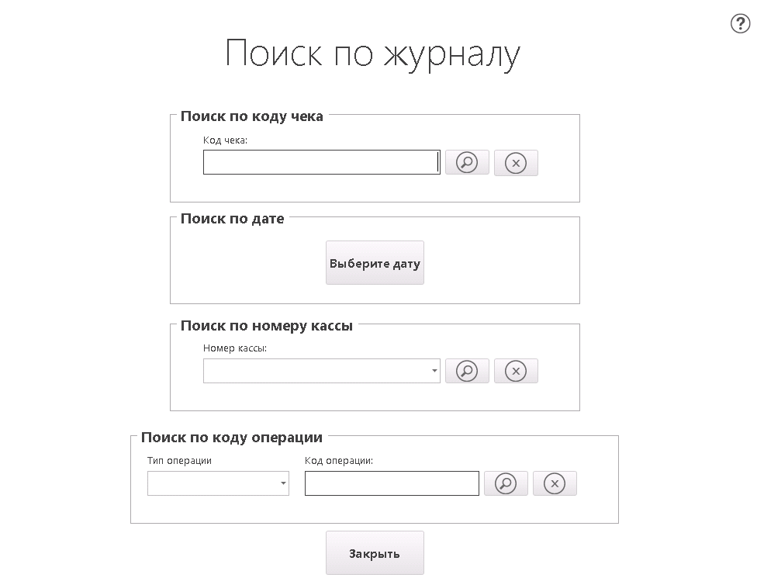

Поиск по журналу
Для обеспечения поиска чека введите соответствующий параметр в поле и нажмите кнопку «Поиск».
Для поиска чека по его номеру введите значение в поле «Код чека».
Для поиска чека по дате нажмите кнопку «Выберите дату» и установите соответствующую дату в форме выбора даты.
Для поиска чека по номеру кассы выберите соответствующую кассу из выпадающего списка поля «Поиск по номеру кассы».
Для поиска чека по номеру операции выберите тип операции и введите соответствующее значение в поле код операции.
В результате ввода параметров Система отобразит соответствующие операции в экранной форме «Просмотр журнала». 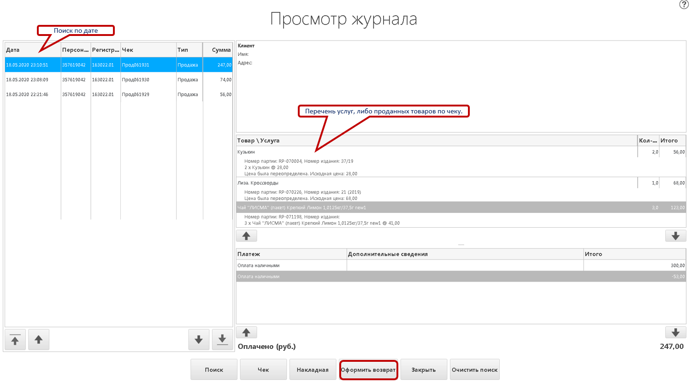
Шаг 2. Оформление возврата денежных средств
Для осуществления возврата денежных средств по выбранному чеку нажмите кнопку «Оформить возврат» в форме «Просмотр журнала».
Система отобразит экранную форму «Авторизация»
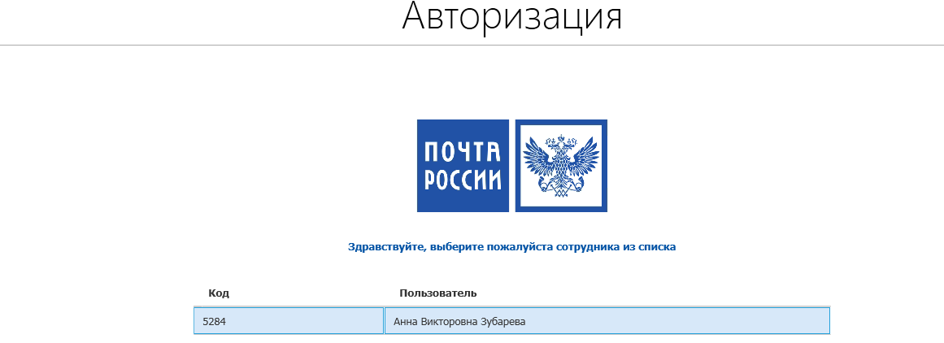
Рисунок 3- Форма авторизации начальника
В открывшейся форме начальнику необходимо выбрать себя в появившемся списке. Ввести пароль учетной записи для проведения авторизации. Нажать кнопку подтверждения «ОК».

Система отобразит экранную форму «Возвращаемые товары».
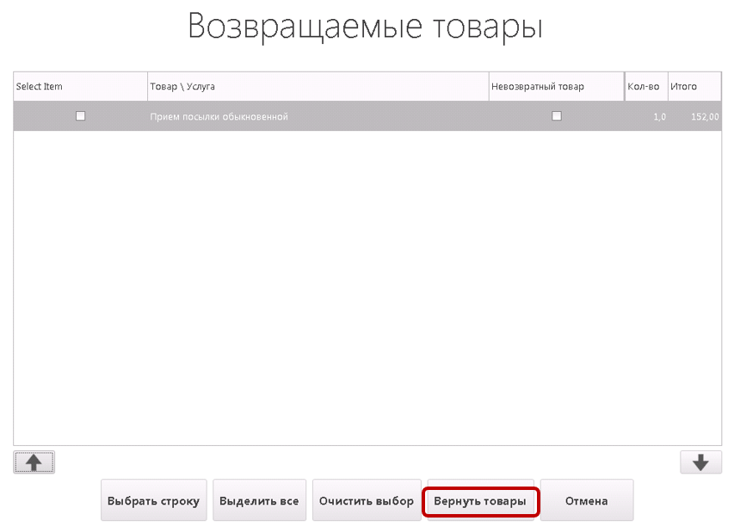

На экранной форме «Возвращаемые товары» расположены следующие кнопки:
- «Выбрать строку» – выбор строки для проведения возврата;
- «Выделить все» – выделить все строки для возврата;
- «Очистить выбор» – очистить выбор строк к возврату;
- «Вернуть товары» – проведение операции оформления возврата товара;
- «Отмена» – отмена операции, возврат в Главное меню;
- , , «вверх, вниз» – переключение по позициям вверх и вниз.

Для осуществления возврата по выбранным позициям в чеке нажмите кнопку «Вернуть товары».
Система отобразит экранную форму «Причина возврата», для выбора причины.

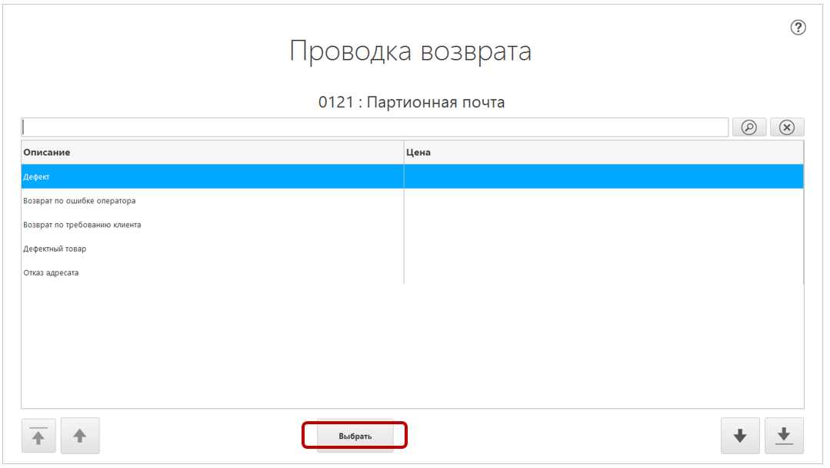

В корзине «Главного окна кассы» появится указанный товар с отрицательной стоимостью.
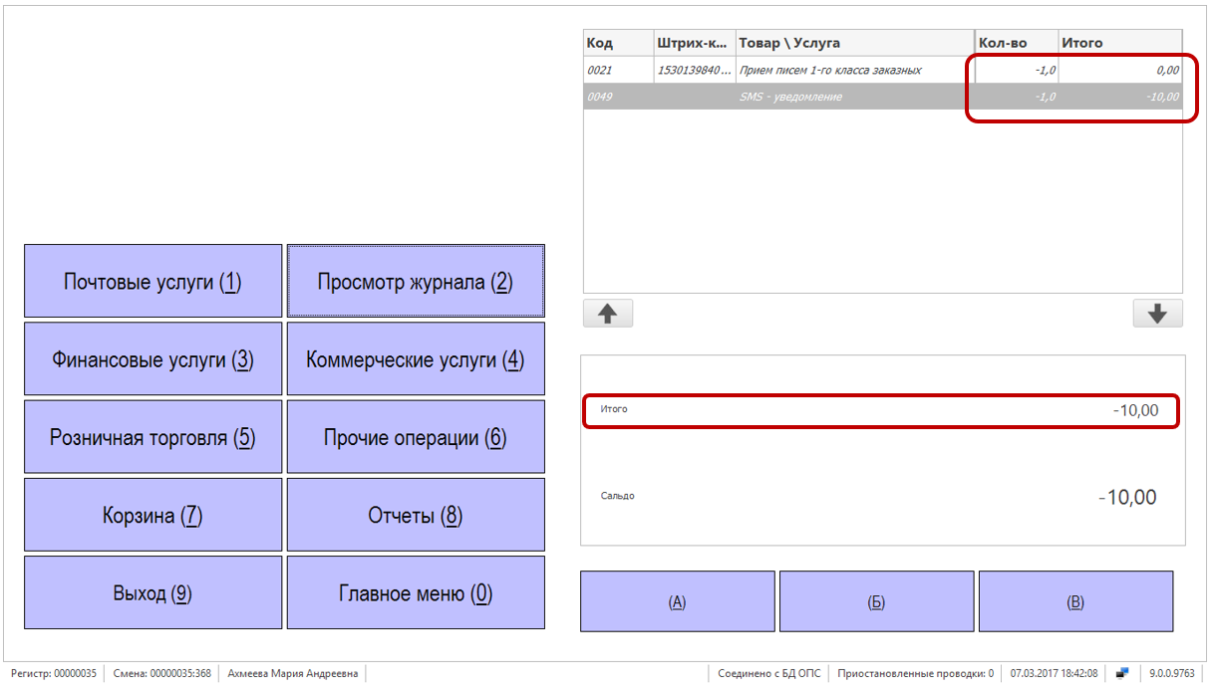

Вид кассового окна при оформлении возврата товара

Далее проведите стандартную операцию оплаты по кассе нажимая кнопку «Без сдачи», система осуществит печать чека на возврат товара/услуги.

